ИНФОРМАЦИОННЫЙ
ВЫПУСК № 78 (1229)

ФЕДЕРАЛЬНОЕ АГЕНТСТВО НАУЧНЫХ ОРГАНИЗАЦИЙ
ИНСТИТУТ СОЦИАЛЬНО–ЭКОНОМИЧЕСКОГО
РАЗВИТИЯ ТЕРРИТОРИЙ РАН



Серия
«ЭКОНОМИЧЕСКИЕ ПРОЦЕССЫ»

ИСЭРТ РАН продолжает знакомить своих подписчиков с наиболее интересными, на наш взгляд, публикациями, затрагивающими актуальные вопросы российской экономики и политики.

В выпуске представлена статья О. Пухнавцева «Мумификация позора», опубликованная в «Литературной газете», № 48 2015 года.

Вологда
декабрь, 2015

Мумификация позора
В Екатеринбурге увековечили память первого президента РФ

«Берегите Россию!» С этим призывом Бориса Ельцина трудно не согласиться. Однако на фоне конфликта с Турцией хочется вспомнить не слова, а события, которые происходили в годы его правления.
1993 год: авианесущий крейсер ВМФ России «Киев» продан КНР, переоборудован в фешенебельный отель развлекательного парка «Бинхай». 1994 год: авианесущий крейсер «Новороссийск» продан южнокорейской компании, разобран на металлолом. 1995 год: авианесущий крейсер «Минск» отбуксирован в Южную Корею, позже стал экспонатом развлекательного парка в Шэньчжэне... И это лишь эпизоды развала нашей армии. Глядя на карту возможных военных действий, понимаешь значение уничтоженных кораблей...
Итак, в Екатеринбурге реализован проект идеологического свойства – построен громадный мемориальный комплекс общей площадью 88 тыс. кв. метров. Для сравнения: Музей Ленина в Ульяновске (1970 г.) имеет площадь 19,2 тыс. кв. метров (именно это здание во времена перестройки обычно приводили в качестве примера неуместной советской гигантомании). Чтобы оценить масштаб «Ельцин Центра», напомним и о других впечатляющих квадратурах: Новая Третьяковка на Крымском Валу – 12 тыс. кв. метров, Кремлёвский дворец съездов – 55,6.
«Ельцин Центр» – это не просто архитектурная гипербола, это ещё и внушительная сумма затрат – 7 миллиардов рублей (из них 5 миллиардов – средства налогоплательщиков). Для сравнения напомним: пятилетняя государственная программа патриотического воспитания имеет бюджет чуть более полутора миллиардов. Вместо «Ельцин Центра» можно было произвести, к примеру, семь самолётов Су-30 СМ или построить 70 детских садов. Однако предпочтение отдали увековечиванию памяти Бориса Николаевича Ельцина.
Казалось бы, это предприятие не принесёт устроителям политических дивидендов, ведь в России Ельцин, деликатно выражаясь, не слишком любим и популярен. Самое обширное социсследование по данной теме проводилось в 2007 году. С тех пор в настроениях народа мало что изменилось (кроме роста поддержки Владимира Путина). ВЦИОМ представил рейтинг Ельцина в сравнении с другими руководителями страны за 100 лет нашей истории. Это уникальные данные о политических предпочтениях сограждан, прекрасный материал для обобщений и политтехнологических рецептов.
Если бы власть поставила перед собой цель понравиться народу, ей следовало бы (основываясь на исследованиях ВЦИОМа) построить грандиозный мемориал, прославляющий Советский Союз, установить величественный памятник Леониду Ильичу Брежневу на Воробьёвых горах или (что проще всего) хотя бы принимать Парад Победы с трибуны Мавзолея Ленина… Однако власти с напористостью и энтузиазмом реализовывали проект «Ельцин Центра»...
Кому это нужно?
Вот результаты опроса ВЦИОМ, где самая противоречивая фигура – Николай II, самые притягательные лидеры – Ленин и Брежнев, самая презренная персона – Горбачёв, но полное, оглушительное фиаско терпит как раз Борис Николаевич Ельцин.

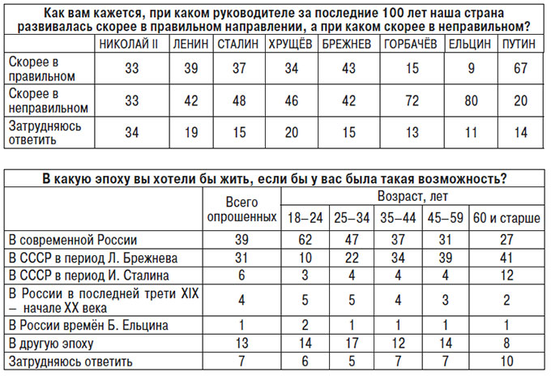

Один процент желающих жить в эпоху Ельцина (при статистической погрешности исследования 3,4%) – результат знаковый. Недавний флешмоб «Остров 90-х», организованный в Москве «Ельцин Центром», вряд ли изменил статистику предпочтений. На этом социологическом фоне гигантский «Ельцин Центр» вызывает ещё большее недоумение. Впрочем, многих удивило и участие президента России в церемонии его открытия.
Конечно, у В. Путина такая народная поддержка, что и это не поколеблет его рейтинга. Понятно, что это мог быть просчёт советников, которые включили в рабочий график данное мероприятие. Когда-то ведь устроили Горбачёву встречу с крупным корейским сектантом. Почему бы не вовлечь Путина в ритуальное действо тоталитарной секты «невидимой руки рынка»?
Церемонию открытия «Ельцин Центра» удостоили вниманием известные персонажи: певец Андрей Макаревич, воинственно лояльный экзотической украинской власти; главный редактор «Дождя» Михаил Зыгарь, написавший книгу о Путине, где разве что земляным червяком президента не называет; политтехнолог Глеб Павловский, регулярно разъясняющий на «Эхе Москвы» сущность «кровавого путинского режима»; бывший президент Татарстана Ментимер Шаймиев, взявший от ЕБН столько суверенитета, что чуть от России вместе с этим грузом не отделился…
Здесь были и надменно-таинственный администратор Волошин, и само одиночество Шушкевич, и не требующий определений Чубайс, и эталонный метросексуал Усков, и крупный латвийский землевладелец Будберг. А ещё – Абрамович, Познер, Потанин, Собчак. Но кроме Собчак ещё и Пинчук. А это уже не просто какая-нибудь скандальная медиаперсона, а человек, которого эксперты называют одним из организаторов украинского «Евромайдана». Ну а где зять, там и тесть – Леонид Данилович Кучма, автор книги «Украина не Россия».
Собственно, Путин выступал со сцены «Ельцин Центра» перед теми, чьи финансовые интересы серьёзно пострадали от его политики на Украине, в чьё мировоззрение не укладывается сирийская кампания, чьи культурные коды противоречат идее присоединения Крыма.
Вряд ли Владимир Владимирович это обстоятельство не осознаёт. Скорее всего, он следует принципу «держи друзей близко, а врагов ещё ближе», гнётся, не ломаясь, под тяжестью снега, подобно ветке сакуры. Благосклонный электорат эту стратегию понимает и, безусловно, «простит» президенту ритуальную речь о «противоречивых 90-х», надеясь, что когда-нибудь ветка наконец отпружинит в чей-нибудь олигархический лоб...
Однако проект «Ельцин Центра», конечно, не ограничивается церемонией открытия. За этой структурой уже числится множество «гуманитарных проектов» (в том числе премирование украинских литераторов – русофобов и бандеровцев). «Ельцин Центр», что называется, устремлён в будущее. Это (выскажем оценочное суждение) своего рода глобальная НКО российской юрисдикции, которая заменит множество мелких «иностранных агентов».
Примечательно и место «прописки» «Ельцин Центра» – в Екатеринбурге. Болотный переворот, который не удался в Москве, теперь, видимо, будет организовываться на Урале и в Сибири. В общественном сознании белоленточная идеология ассоциативно связана с Москвой и Петербургом. А между тем «самый либеральный мэр» у нас – господин Ройзман, считающий воссоединение с Крымом ошибкой… А в Уральском федеральном университете (им. Ельцина) руководство запрещает антифашистскую выставку, поддерживающую ДНР и ЛНР... А депутат от Новосибирска Пономарёв ездит по Украине с русофобскими лекциями… А Новосибирский государственный университет участвует в организации молодёжного лагеря, в манифесте которого чёрным по белому: «чуть ли не половина участников «Летней школы» выходила митинговать на Болотную площадь»… О Перми, приютившей белоленточника Марата Гельмана с его безумными инсталляциями, и говорить нечего…
Вы думаете, случайно зачастил на Урал американский посол? Думаете, политтехнологи не знают, что представляет собой либеральная тусовка городов-миллионников? Именно она стала движущей силой «демократизации и гласности» в СССР – Харьков, Днепропетровск, Свердловск, Новосибирск... Именно техническая интеллигенция, начитавшаяся Стругацких, тонко организованные гуманитарии, впечатлённые доктринами академика Сахарова, и стали опорой Горбачёву и Ельцину. «Геополитическая катастрофа» – на совести и этой публики.
Да, апологеты перестройки постарели, поиздержались, потеряли товарный вид, но с горем пополам воспроизводились. Людей нужно поддержать, дать им новый импульс, предоставить штаб, трудоустроить. Сколько либеральных проектов и деятельных либералов может поместиться на 88 тысячах квадратных метров? Библиотеки, кинотеатры, архивы, а самое главное (в глазах молодёжи) – модное тусовочное место. В эффектной ретроатмосфере, в актуальной дизайн-среде, среди прикольных старинных ЗИЛов, декоративных «пустых прилавков» с берёзовым соком и морской капустой можно дефилировать, влюбляться, делать селфи и учиться демократии. Не сомневайтесь, молодое поколение обязательно научат «беречь Россию» по заветам великого Ельцина.
Олег Пухнавцев

